ООО «Турцентр-ЭКСПО» г. Белгород, ул. Щорса, 64 а,III этаж
Остановка ТРЦ «Сити Молл Белгородский»
www.turcentr31.ru т./ф: (4722) 28-90-40; тел: (4722) 28-90-45; +7-951-769-21-41

АНАПА, «АНАПЧАНКА» Лето 2021

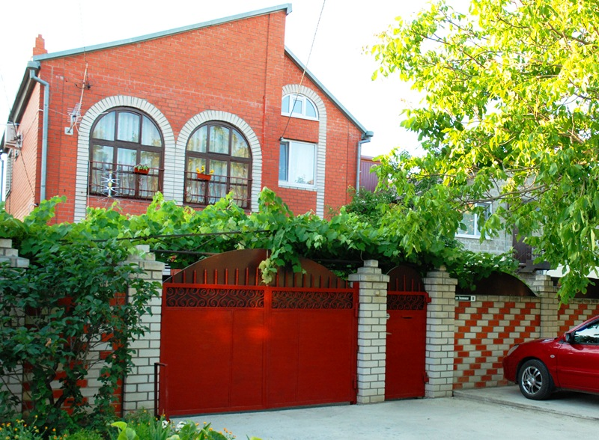Гостевой дом «Анапчанка» расположен в элитном районе г. Анапы в непосредственной близости к центру. Город Анапа – это один из знаменитых курортов Краснодарского края. Туристы едут сюда за прекрасным отдыхом на фоне красивейших пейзажей. Путешественников в Анапе ждет теплое море, яркое солнце и целебный климат. Поскольку мелкое море в районе Анапы привлекает огромное количество семей с детьми разных возрастов, то и для них найдутся развлечения - Океанариум, Дельфинарий, где постоянно проходят интересные шоу с участием животных. Спокойная дружелюбная аура «Анапчанки» способствует приятному отдыху! К вашим услугам: гараж, зона отдыха в саду — стол и мангал под виноградной лозой. Интернет Wi-Fi бесплатно. До пляжа – 10-15 мин. ходьбы через «Остров Любви». В 5-7 мин. ходьбы от гостевого дома расположены: столовая, кафе, банк, универсам «Магнит», центральный рынок с доступными ценами, магазин «Анапские вина»; соки, квас на розлив, торговые центры, кинотеатр 3D, турецкий фонтан с аллеей роз, вещевой рынок, круглосуточные магазины.
Размещение: «Эконом» 2-х местные номера с удобствами на территории - (WC, умывальник, ТВ, холодильник, односпальные кровати, шкаф, прикроватные тумбочки, журнальный столик, зеркало). Душ во дворе .
«Эконом» 2-х, 3-х, 4-х местные номера с удобствами на этаже на 2 номера- (умывальник, ТВ, холодильник, вентилятор, односпальные кровати, шкаф, стулья, прикроватные тумбочки, столик, зеркало). WC, душ на этаже.
«Стандарт» 2-х, 3-х, 4-х, 5-ти местные номера с удобствами - (WC, душ, умывальник, ТВ, холодильник, сплит-система, односпальные или двуспальные кровати, шкаф, стулья, прикроватные тумбочки, журнальный столик, вешалка, зеркало, посуда) стиральная машинка-автомат - на кухне (бесплатно).
Пляж: 10 мин - песчаный; 15 мин - галечный.
Питание: на территории есть 2 общие кухни (самостоятельно).
Дети: до 5 лет на одном месте с родителями – 4950 руб., до 12 лет скидка на проезд – 200 руб.
Стоимость тура на 1 человека (7 ночей )
Размещение  Заезды | ЭКОНОМ |  | СТАНДАРТ  2-х, 3-х, 4-х, 5-ти мест. с удоб.
 | 2-х мест.  душ на террит.  (WC, умыв. в ном.) | 2-х, 3-х, 4-х мест.  с удоб. на этаже  на 2 номера  (умыв. в ном.)
28.05.-06.06. | 6750 | 7550 | 7850
04.06.-13.06. | 6750 | 7850 | 8250
11.06.-20.06. | 7350 | 8250 | 8450
18.06.-27.06. | 7550 | 8450 | 8650
25.06.-04.07. | 7950 | 8650 | 9150
02.07.-11.07. | 8650 | 8850 | 9550
09.07.-18.07. | 8650 | 8850 | 9550
16.07.-25.07. | 8650 | 8950 | 9850
23.07.-01.08. | 8650 | 8950 | 9850
30.07.-08.08. | 8650 | 8950 | 9850
06.08.-15.08. | 8650 | 8950 | 9850
13.08.-22.08. | 8650 | 8950 | 9850
20.08.-29.08. | 7950 | 8650 | 8850
27.08.-05.09. | 7850 | 8150 | 8450
03.09.-12.09. | 7150 | 7350 | 7950
10.09.-19.09. | 6750 | 6850 | 7750
17.09.-26.09. | 6750 | 6850 | 7550

В стоимость входит: проезд на автобусе, проживание в номерах выбранной категории, сопровождение, страховка от несчастного случая.
Курортный сбор за доп. плату – 10 руб/чел. в день.
Выезд из Белгорода еженедельно по пятницам.
Хочешь классно отдохнуть – отправляйся с нами в путь!!!!

